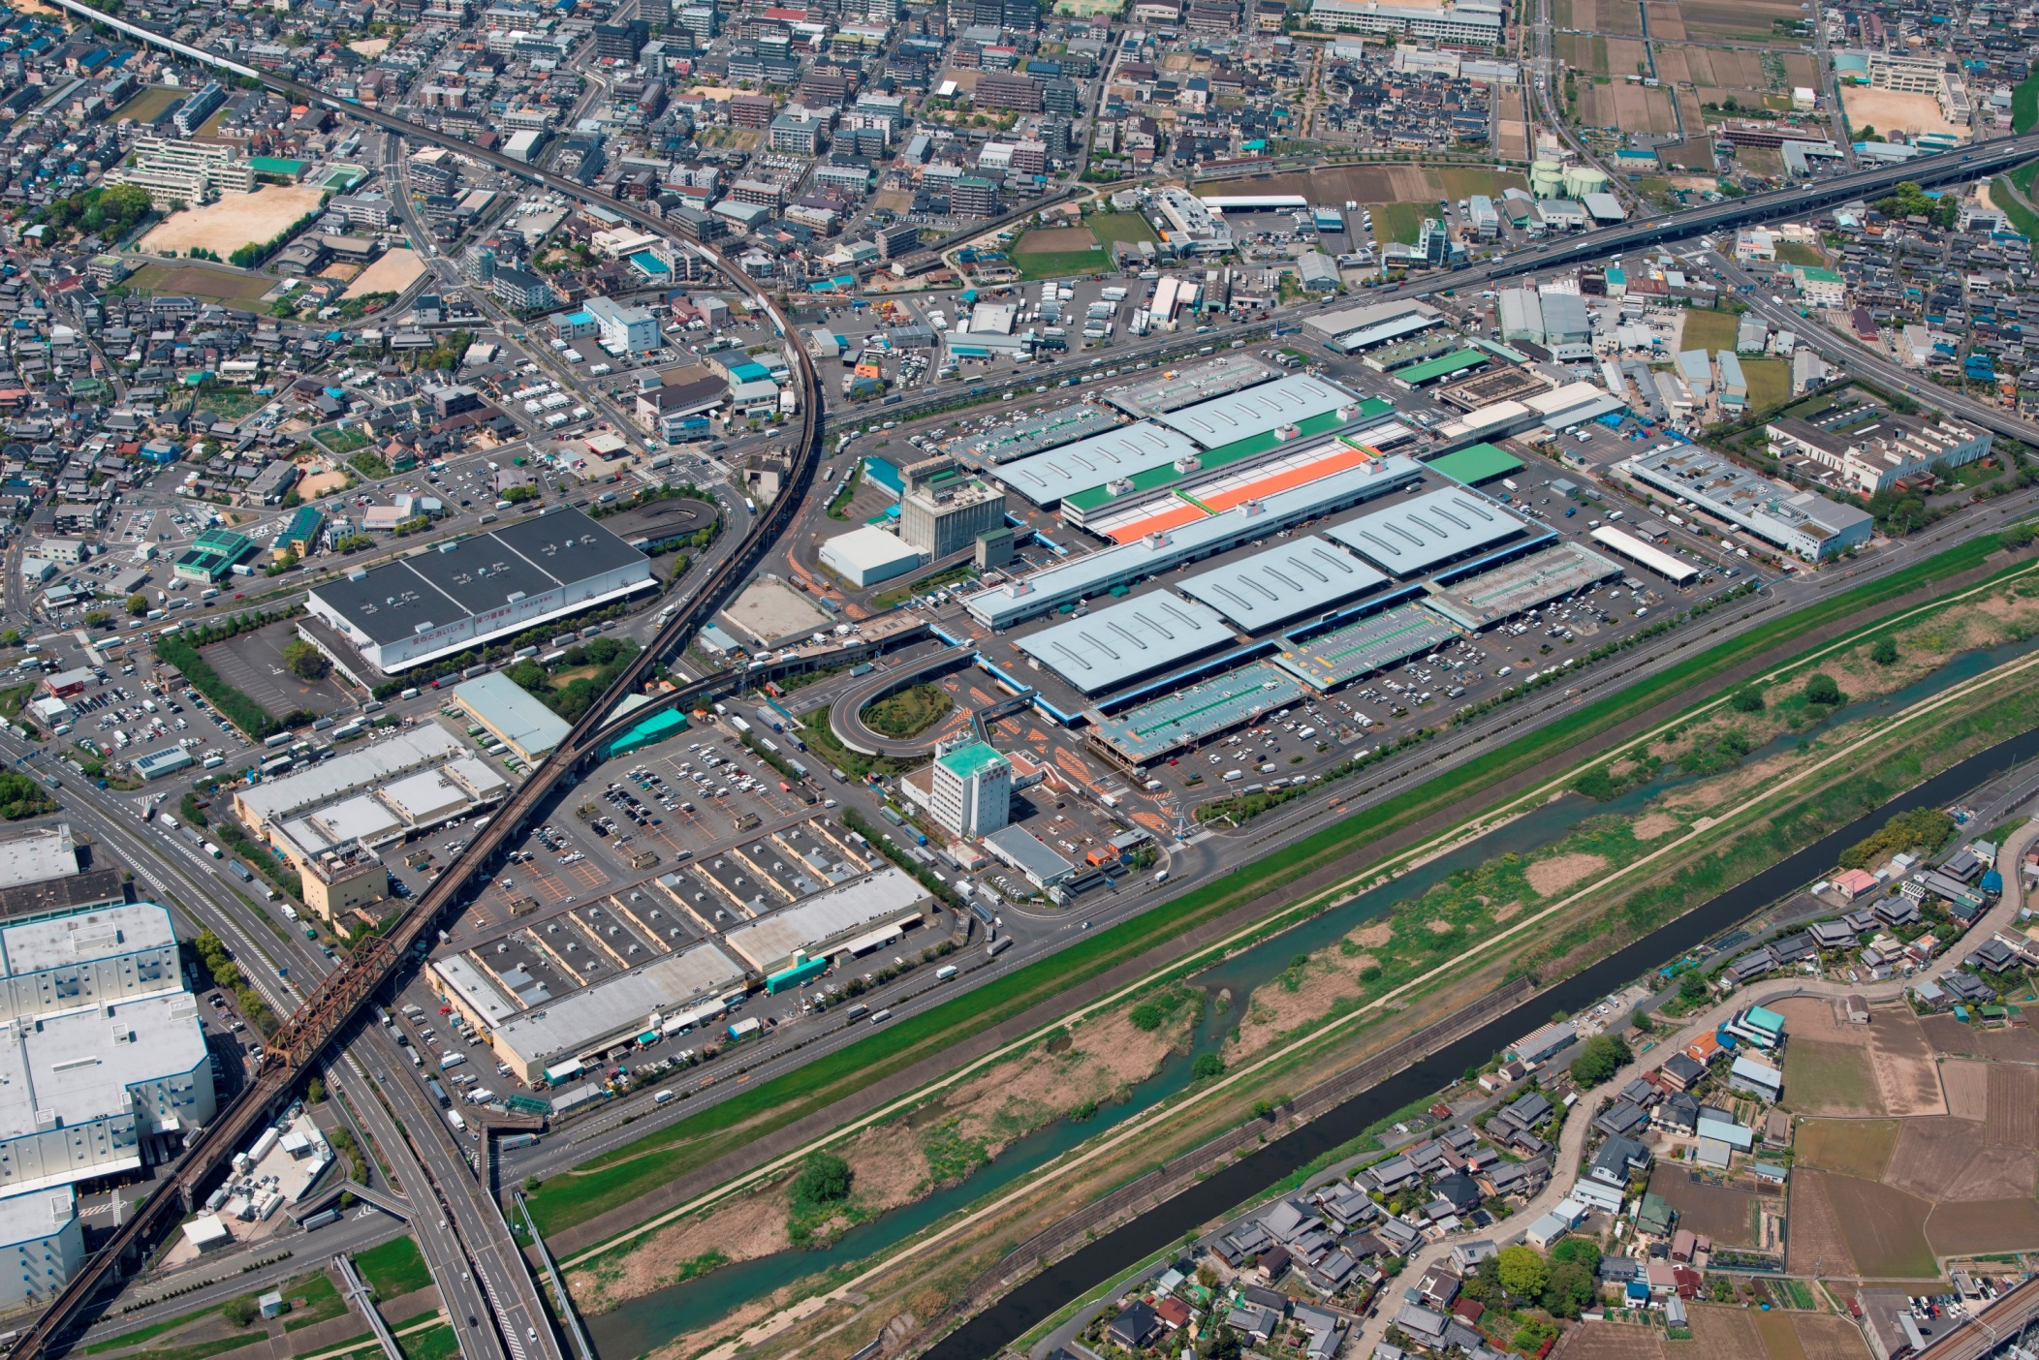

大阪府中央卸売市場全景（南側より撮影）